参加無料！ 託児つき！
平成2１年度ぴゅあ三館合同事業
～自己啓発・パソコン講座・そして就活へ～
仕事のできる私に！

ステップ１ ～就職活動で成功する女になる講座～
７月１１日（土）１０：００～１２：００（受付９：３０～）
「ライフデザインと働く意味」～キャリアカウンセラーによる自己啓発～
〔講師〕小島貴子さん（立教大学准教授・キャリアカウンセラー）

ステップ２ ～就職活動に役立つパソコン講座～
７月１４日（火）～１７日（金）１０：００～１２：００（受付９：３０）
「仕事に役立つパソコン講座」～エクセルの基礎から応用まで～
〔講師〕ピコピコピーコ株式会社スタッフ

ステップ３ ～就職活動に役立つ実践パソコン術～
７月２５日（土）１０：００～１２：００（受付９：３０～）
「上手な就職活動のやり方」～インターネットを駆使して仕事を探す～
〔講師〕石川眞由美さん（ピコピコピーコ株式会社 代表取締役）

ステップ４ ～再就職や起業を果たした先輩からのアドバイス～
７月２５日（土）１３：００～１４：３０（受付１２：３０～）
◆シンポジウム「ロールモデルに学ぶ」
〔講師〕竹川春日美さん（やまなしとれたて直送便ときめきネットメンバー）
〔講師〕小俣妙子さん（やまなしとれたて直送便ときめきネットメンバー）
〔コーディネーター〕川上ひめ子さん（元国際基督教大学就職相談室長・キャリアカウンセラー）

場 所 山梨県立男女共同参画推進センター ぴゅあ総合 中研修室
対 象 ・就職希望の１８歳からの男女
・もう一度働きたいと考えている５０歳までの女性
定 員 ２０名 ※原則として全講座に参加できる人
託児あり 就学前のお子さま（安心して講座にご参加ください）

申し込み方法・申し込み先は裏面をご覧ください。

申し込み票
チャレンジ支援講座
切 取 線

氏名
居住市町村 市・町・村
電話番号

申し込み方法・申込先
◆電話で 氏名、居住市町村、電話番号 をお知らせください。
※託児（未就学児）希望者は、一緒にお子さまの名前と年齢（○歳○ヶ月）
をお知らせください。（先着順です）

【主催】山梨県立男女共同参画推進センター ぴゅあ総合・ぴゅあ峡南・ぴゅあ富士 【申込先】〒400-0862甲府市朝気一丁目２－２ TEL０５５－２３５－４１７１ 山梨県立男女共同参画推進センター（ぴゅあ総合）

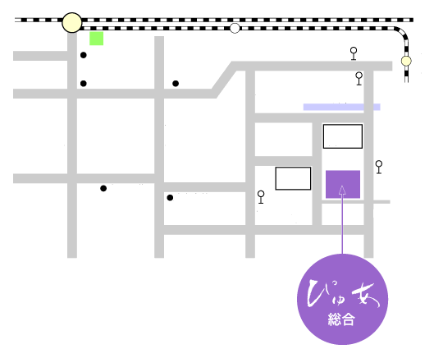
甲府駅
金手駅
舞鶴公園
県庁
市役所
商工会議所
ＮＴＴ
法人会館
若松町
国道４１１号
バス停城東３丁目

至南甲府駅
至伊勢町

バス停

城東通り
朝気一丁目
にごり川
バス停
駐車場
平和通り
平和通り
柳町通り
中央一丁目
城東一丁目
琢 美
小学校
●堀田宝飾
クラウン
パレス
●ファミリー
バリュー
駐車場
聖歯科
駐車場
城東交番北
信号
至美術館
至石和
駐車場

